Довольно часто возникает необходимость проанализировать html-документы, генерируемые МТ4. В частности, из-за того, что тестер стратегий МТ4 является одновалютным, при тестировании мультивалютных экспертов, их приходится запускать по отдельности на различных торговых инструментах, и общую картину - основные показатели торговли, поведение кривой консолидированного баланса - получить стандартными средствами невозможно. Кроме того, если от кого-то получен отчет о торговле на реальном или демо счете, то выяснить доходности и риски по отдельным символам, встречающимся в отчете, также проблематично. Для решения таких задач и создан данный набор инструментов, которым я пользуюсь уже много лет.
Внимание! Все инструменты распространяются "как есть". Нет гарантии, что они смогут без ошибок обработать абсолютно все HTML-файлы, сгенерированные МТ4. Инструменты разрабатывались и проверялись только на стандартных файлах (Strategy Tester Report, Statement, Detailed Statement). При возникновении ошибок наличие исходных кодов позволяет кастомизировать библиотеку под любые иные шаблоны html-документов.

Состав библиотеки
Основные инструменты:
- mt4analyzer.html - анализ отчета о торговле в разбивке по символам; поддерживаются краткая и подробная формы отчетов;
- mt4compare.html - сравнение кривых балансов нескольких отчетов тестера (для разных символов или стратегий) бок о бок (на одном графике);
- mt4merger.html - объединение нескольких отчетов тестера в один (общий баланс и общие показатели торговли);
Вспомогательные файлы:
- mt4date.js - обработка дат;
- jquery.flot.js - библиотека построения графиков;
- jquery.js - ядро, берется из Интернет (можно использовать старую приложенную версию для работы оффлайн, для этого необходимо отредактировать первый script src в исходном коде)

Установка
Скопируйте все файлы в любой каталог.

Запуск
Для работы библиотеки требуется HTML5-совместимый браузер. Чтобы воспользоваться любым из инструментов, откройте соответствующий html-файл в браузере.

Принцип работы
После открытия в браузере внешний вид всех документов примерно следующий (отличия заключаются только в текстовых заголовках, подсказках и структуре таблиц с результатами):
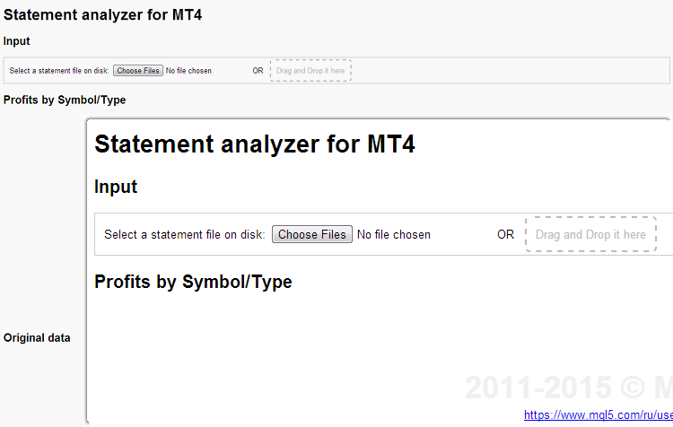
Необходимо выбрать на диске html-файлы отчетов МТ4 требуемого типа с помощью кнопки или просто перетащив их мышью. Полученные отчеты обрабатываются, и затем результаты вместе с графиком выводятся в верхней части страницы, сами исходные отчеты можно увидеть в нижней части страницы (на скриншотах скрыты за нижней границей, но здесь они не представляют интереса, поскольку выводятся в неизменном виде). Результаты работы примерно следующие.
mt4analyzer:
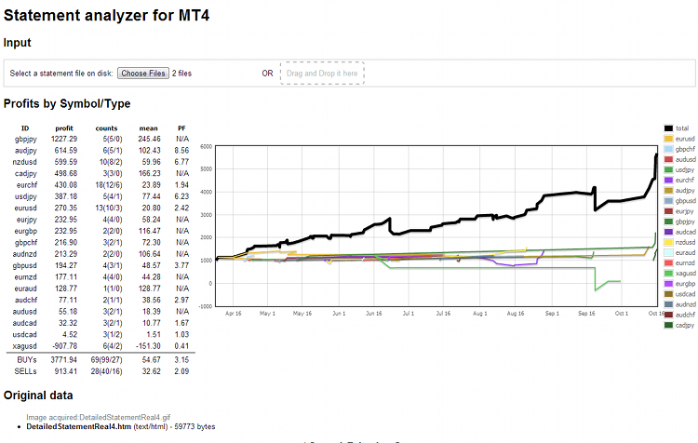
mt4compare:
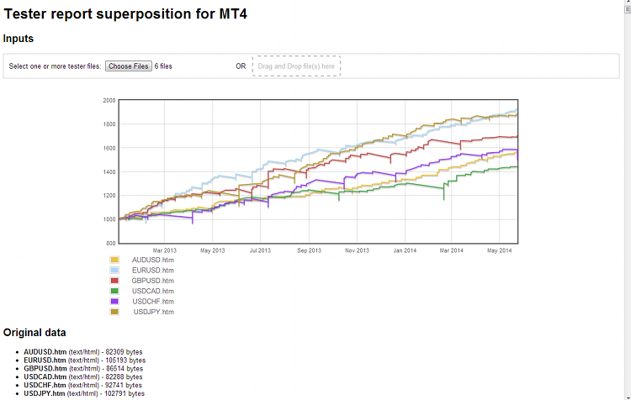
mt4merger:
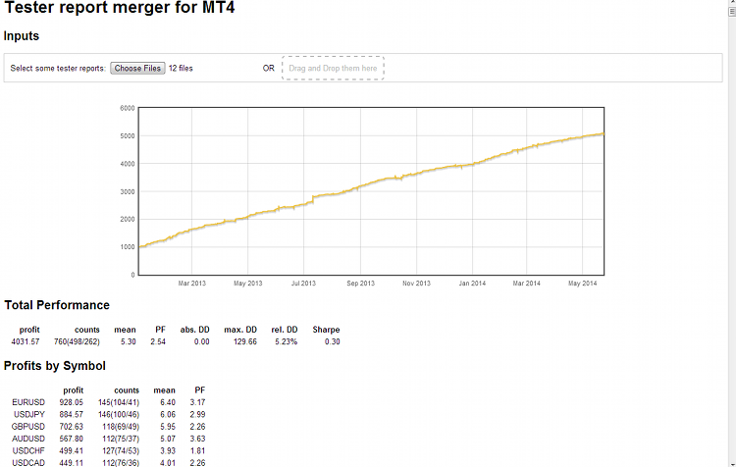
Некоторые html-файлы МТ4 имеют связанный с ними рисунок линии баланса. Он не будет отображаться в подгруженных отчетах, если не предпринять особых действий: при выделении файлов для анализа необходимо сперва выделить соответствующие им графические файлы (.gif), и только затем непосредственно html-файлы отчетов.
Внимание: некоторые файловые менеджеры могут не учитывать порядок, в котором Вы выделяете несколько файлов, и всегда применять некий свой собственный порядок, в котором изображения окажутся в конце списка. В этом случае библиотека не сможет связать графические файлы с соответствующими отчетами, и последние будут отображены без исходных графиков балансов. При возникновении проблем воспользуйтесь Проводником Windows или обратитесь к справке вашего файлового менеджера.
В качестве альтернативного решения (для вывода исходных графиков) Вы можете скопировать анализируемые отчеты вместе с их графическими файлами в папку, куда установлена библиотека.
Особенности конкретных инструментов:
- mt4analyzer всегда принимает только 1 торговый отчет и опционально 1 графический файл (в случае Detailed Statement); если выбрать несколько отчетов, то результаты будут показаны по последнему;
- mt4merger и mt4compare принимают 1 и более отчетов тестера, и опционально для каждого из них можно указать графический файл;

